автономное профессиональное образовательное учреждение

Вологодской области

«Вологодский колледж связи и информационных технологий»

**СОГЛАСОВАНО:**

Заместитель директора по методическому сопровождению и инновационной деятельности

___________________ С.В. Потылицына

«____» ________________ 2023г.

ВЫПУСКНАЯ КВАЛИФИКАЦИОННАЯ РАБОТА   
**ПРОЕКТИРОВАНИЕ И РАЗРАБОТКА ИНТЕРНЕТ-САЙТА ДЛЯ ПЕКАРНИ**

специальность 09.02.07 «Информационные системы и программирование» группа ИСП-419а

Студент __________ Д. Д. Решетов__

*подпись И.О.Фамилия*

____ _________ 20_____

Руководитель работы _________ ____С. А. Полевая__

*подпись И.О.Фамилия*

____ _________ 20_____

Консультант по экономической части ____________ _____ С. Г. Оковитая ___

*подпись И.О.Фамилия*

____ _________ 20_____

Нормоконтролер ____________ _ С. В. Потылицына _

*подпись И.О.Фамилия*

____ _________ 20_____

Рецензент ____________ _____________________

*подпись И.О.Фамилия*

____ _________ 20_____

Вологда,

2023г.

**СОДЕРЖАНИЕ**

ВВЕДЕНИЕ 3

РАЗДЕЛ 1. ПРОЕКТИРОВАНИЯ И РАЗРАБОТКИ ИНТЕРНЕТ-САЙТА ДЛЯ ПЕКАРНИ 5

1.1 Описание предметной области 5

1.2 Моделирование бизнес-процессов 6

1.3 Экономическое обоснование 11

1.4 Сравнительный анализ систем аналогов 17

РАЗДЕЛ 2. РЕАЛИЗАЦИЯ ПРОГРАММНОГО ПРОДУКТА ИНТЕРНЕТ-САЙТА ДЛЯ ПЕКАРНИ 19

2.1 Инструментальные средства разработки 19

2.2 Организация хранения информации 22

2.3 Реализация программных модулей 25

2.4 Разработка графического пользовательского интерфейса 27

2.5 Тестирование 31

ЗАКЛЮЧЕНИЕ 35

СПИСОК ИСПОЛЬЗУЕМЫХ ИСТОЧНИКОВ 36

**ВВЕДЕНИЕ**

Интернет-сайт для пекарни позволит увеличить продаваемость и позволит клиентам облегчить поиск нужной для них продукции, поскольку пользователь, буквально не выходя из дома, сможет ознакомиться с ценами и узнать интересующую его информацию об товаре, которая ему необходима.

Эта тема будет достаточно актуальной, потому что в современное время люди всё больше стараются обращать внимание на внешнюю привлекательность и здоровье. Ухоженность и презентабельный облик играют роль в восприятии одной личности другими. В связи с этим Фитнес- центры пользуются популярностью, возрастающей с каждым днём.

Объектом выпускной квалификационной работы будет являться автоматизированная информационная система.

Предметом выпускной квалификационной работы будет являться проектирование и разработка интернет-сайт для пекарни.

Целью выпускной квалификационной работы является проектирование и разработка интернет-сайт для пекарни.

Исходя из цели были поставлены следующие задачи:

1. Описание предметной области по выбранной теме;
2. исследовать предметную область;
3. подобрать инструментальные средства для разработки информационной системы программного продукта;
4. произвести сравнительный анализ систем аналогов;
5. спроектировать и разработать базу данных;
6. реализовать подключение к базе данных через фреймворк.
7. разработать программный код, реализующий основные алгоритмы покрывающие пользовательские требования;
8. спроектировать и реализовать дружелюбный пользовательский интерфейс;
9. протестировать работу программного обеспечения;
10. внедрить разрабатываемое ПО в рабочий процесс.

Методами исследования данной выпускной квалификационной работы стали:

1. Теоретические – изучение и анализ предметной области, систематизация и  
обобщение результатов исследования, обзор существующих программных продуктов на  
рынке;

2. Эмпирические – статистическая обработка данных, табличная  
интерпретация результатов исследования, расчет экономических показателей,  
формирование выводов, разработка моделей игровых процессов, проектирование базы  
данных, разработка интерфейса;

3. Практические – моделирование игровых-процессов, расчет экономических  
затрат, разработка программного продукта (написание кода), а также разработка  
программного интерфейса.

Выпускная квалификационная работа из введения, двух разделов, заключения, списка использованных источников.

# **РАЗДЕЛ 1. ПРОЕКТИРОВАНИЯ И РАЗРАБОТКИ ИНТЕРНЕТ-САЙТА ДЛЯ ПЕКАРНИ**

* 1. **Описание предметной области**

В данной выпускной квалификационной работе исследуется предметная область проектирования и разработки сайта для пекарни.

Требуется разработать информационную систему для автоматизации учета информации об оказываемых услугах и записи прибыли. Необходимо спроектировать базу данных, в которой будет храниться информация о продуктах, производимых пекарней, о сотрудниках, работающих в пекарне, о клиентах, и ведется общий журнал продаж.

Подразумевается, что информация накапливается постоянно, и с каждым днем она может изменяться.

Определены основные предметно-значимые сущности: товары, клиенты, продажи.

Основными предметно-значимыми атрибуты сущностей будут:

1. Клиенты-ФИО, адрес, телефон, дата;
2. Товары - наименование, состав, цена.

Основные требования к функциям системы:

1. Предоставлять полный перечень продуктов;
2. Выбранные товары должны перемешаться в корзину для дальнейшей покупки.

Система должна предусматривать режимы ведения системного каталога, отражающего перечень продукции, которая предоставляется в пекарне. Внутри области знаний в систематическом каталоге могут иметь уникальный внутренний номер и полное наименование.

Каждая продукция, осуществляющаяся в пекарне, характеризуется следующими параметрами:

1. Фотография;
2. название;
3. состав;
4. стоимость.

Клиенты могут иметь схожие данные, но они различаются по своему уникальному шифру.

Каждому клиенту присваивается уникальный номер.

Необходимо предусмотреть следующие ограничения на информацию в системе:

1. Продукция не может не иметь стоимости.
2. Каждый клиент может приобрести любую из предложенных продукций.
3. Каждый клиент при выборе продукции должен дать телефон для связи: он может быть рабочим или домашним.

С данной информационной системой должны работать следующие группы пользователей:

1. Персонал;
2. клиенты;
3. администрация пекарни.

Клиент должен иметь возможность решать следующие задачи:

* + - 1. Просматривать системный каталог, то есть перечень всей продукции, которые есть в пекарне.
      2. Для выбранной продукции получить данные о составе и стоимости.

Администрация пекарни должна иметь возможность получать сведения о любом виде данных, включая данные клиентов.

* 1. **Моделирование бизнес-процессов**

ER-модель — модель данных, позволяющая описывать концептуальные схемы предметной области.

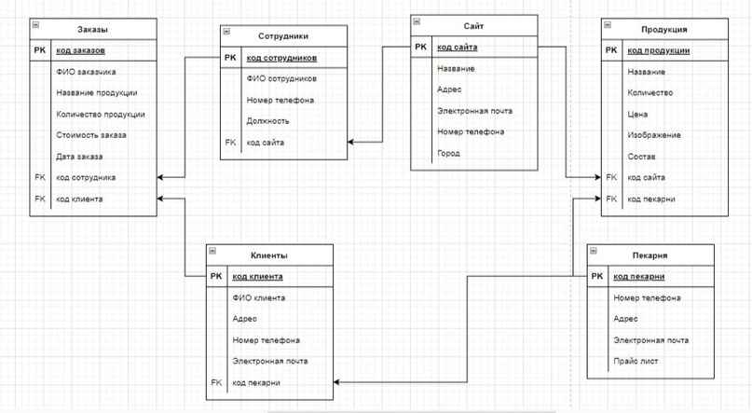

Рисунок 1. ER-модель

Диаграмма активностей - диаграмма UML, выглядящая наиболее простой, поскольку напоминает привычную всем блок-схему. На самом же деле диаграмма активности — это нечто большее, чем блок-схема, хотя цели у них похожи: обе они отображают некий алгоритм

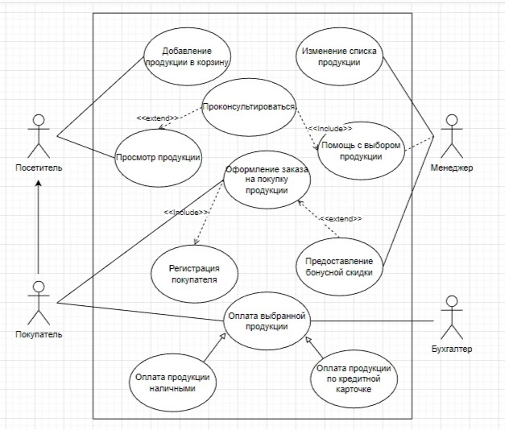

Рисунок 2. UML диаграмма прецедентов

Диаграммы деятельности представляют собой графическое представление рабочих процессов поэтапных действий и действий с поддержкой выбора, итерации и параллелизма.

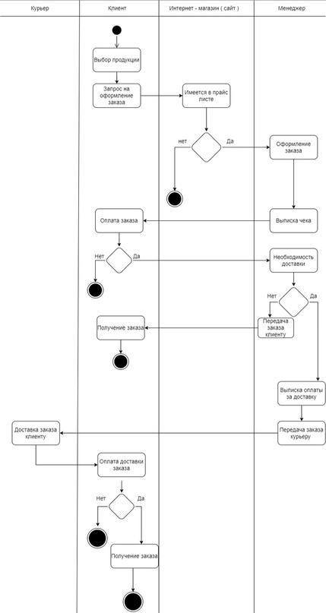

Рисунок 3. UML диаграмма деятельности

Диаграмма последовательности — [UML-диаграмма](https://ru.wikipedia.org/wiki/%D0%94%D0%B8%D0%B0%D0%B3%D1%80%D0%B0%D0%BC%D0%BC%D0%B0_(UML)), на которой для некоторого набора объектов на единой временной оси показан жизненный цикл объекта (создание-деятельность-уничтожение некой сущности) и взаимодействие актеров (действующих лиц) информационной системы в рамках [прецедента](https://ru.wikipedia.org/wiki/%D0%9F%D1%80%D0%B5%D1%86%D0%B5%D0%B4%D0%B5%D0%BD%D1%82_(UML)).

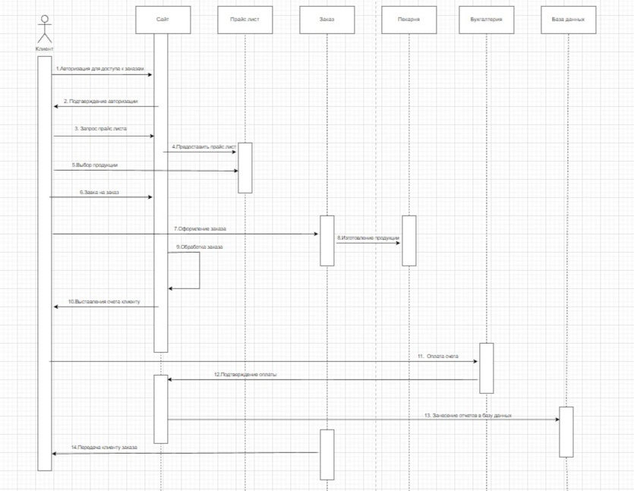

Рисунок 4. UML диаграмма последовательности

Диаграмма классов — структурная диаграмма языка моделирования UML, демонстрирующая общую структуру иерархии классов системы, их коопераций, атрибутов (полей), методов, интерфейсов и взаимосвязей между ними.

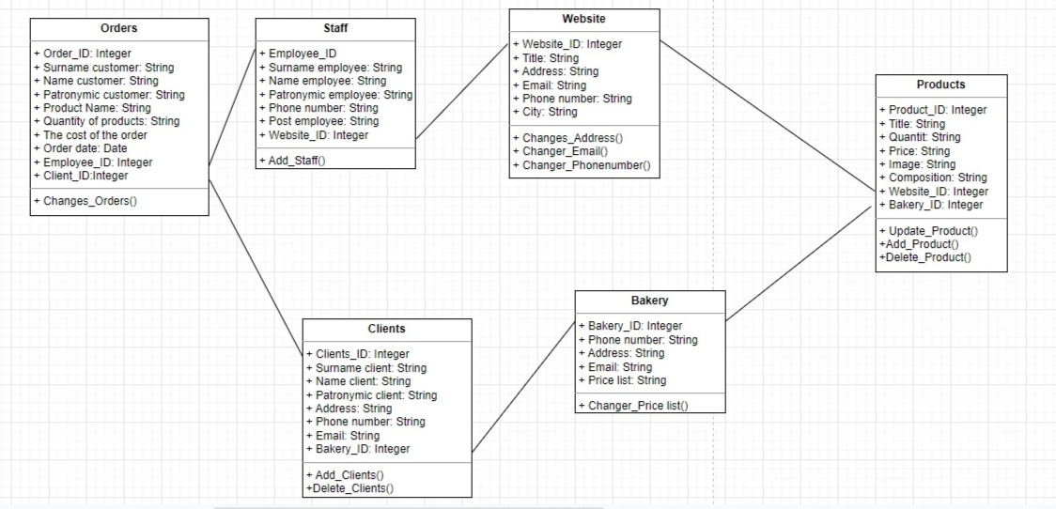

Рисунок 5. UML диаграмма классов

IDEF0 — [методология](https://ru.wikipedia.org/wiki/%D0%9C%D0%B5%D1%82%D0%BE%D0%B4%D0%BE%D0%BB%D0%BE%D0%B3%D0%B8%D1%8F) функционального моделирования и графическая нотация, предназначенная для формализации и описания [бизнес-процессов](https://ru.wikipedia.org/wiki/%D0%91%D0%B8%D0%B7%D0%BD%D0%B5%D1%81-%D0%BF%D1%80%D0%BE%D1%86%D0%B5%D1%81%D1%81). Отличительной особенностью IDEF0 является её акцент на соподчинённость объектов. В IDEF0 рассматриваются логические отношения между работами, а не их временная последовательность ([поток работ](https://ru.wikipedia.org/wiki/%D0%9F%D0%BE%D1%82%D0%BE%D0%BA_%D1%80%D0%B0%D0%B1%D0%BE%D1%82)).

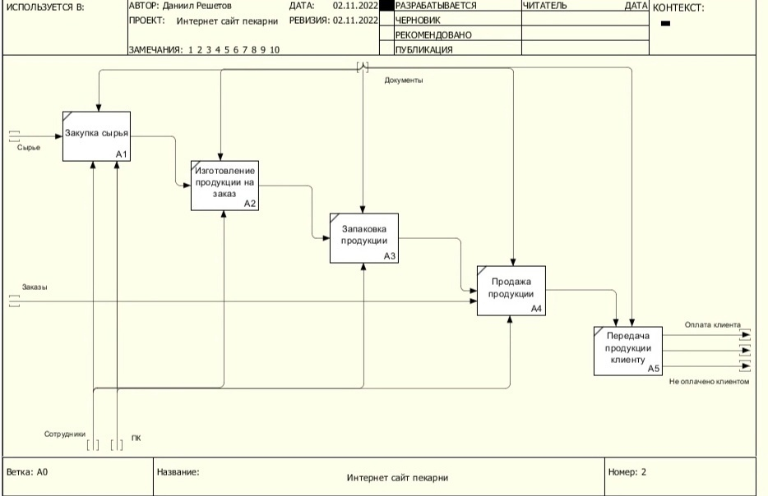

Рисунок 6. Диаграмма описания бизнес-процессов IDEF0

DFD – диаграмма потоков данных. Это метод, с помощью которого проводится графический структурный анализ, в котором описаны внешние для системы источники данных, функции, потоки и хранилища данных, к которым имеется доступ. С помощью этой диаграммы проводится структурный анализ и проектируются информационные системы.

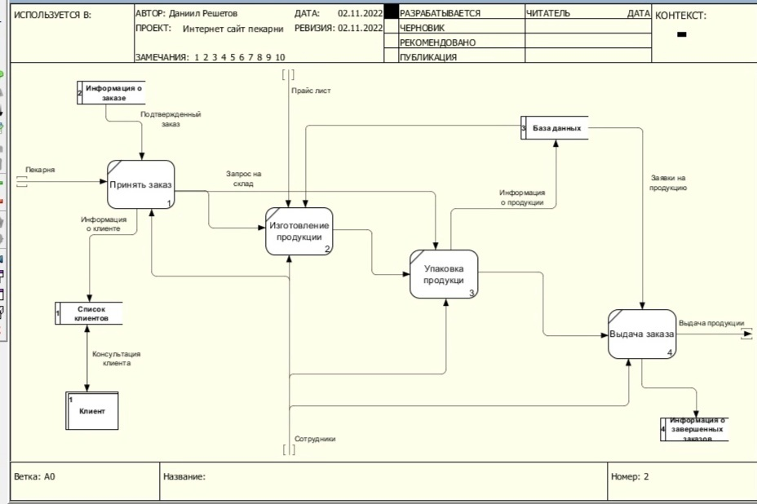

Рисунок 7. Диаграмма потоков данных DFD

## **1.3 Экономическое обоснование**

Для экономического обоснования проекта необходимо произвести стоимостную оценку затрат на разработку программного продукта. Для этих целей необходимо составить смету затрат, которая может включать следующие статьи:

1. Расходы, связанные с оплатой труда (основная заработная плата; дополнительная заработная плата; отчисления на социальные нужды);
2. расходы, связанные с эксплуатацией и содержанием оборудования (амортизация; электроэнергия);
3. расходы на материалы;
4. накладные расходы.

Для составления сметы затрат необходимо составить производственный план, в котором должны быть описаны все процессы, связанные с подготовкой и реализацией программного продукта. Необходимо составить таблицу, в которой будет отображены виды работ, выполняемых программистом, и количество используемого для этого времени. Расчет времени работы программиста на ПК производится отдельно.

Таблица 1

Затраты рабочего времени на разработку программного продукта

| № | Наименование работ | Длительность в человеко-часах |
| --- | --- | --- |
| 1 | Разработка технического задания | 3 |
| 2 | Анализ технического задания и сбор данных | 15 |
| 3 | Составление алгоритма | 15 |
| 4 | Переложение алгоритма на язык программирования SQL | 13 |
| 5 | Реализация программы на ПК | 10 |
| 6 | Отладка программы на ПК | 10 |
| 7 | Проведение экспериментов на ПК | 7 |
| 8 | Оформление пояснительной записки на ПК | 7 |
| 9 | ВСЕГО | 80 |
| 10 | В том числе с использованием ПК | 80 |

Следующим этапом является определение величины расходов на оплату труда.

Величина заработной платы программистов определяется исходя из часовых ставок, действующих на конкретном предприятии (для предприятий, находящихся на бюджетном финансировании, - на основании тарифных ставок), либо исходя из средней заработной платы программистов. В городе Вологде по состоянию на апрель 2022 года средняя заработная плата программиста без опыта работы составляет 35 тыс. рублей. Таким образом, можно рассчитать среднюю часовую тарифную ставку по формуле:

*ЧТС = Средняя заработная плата / (Количество рабочих дней в месяце х 8 часовой рабочий день)*

(1)

ЧТС = 35000 / (21 х 8) = 208

Таким образом, часовая тарифная ставка составила 208 рублей.

Далее формируется фонд оплаты труда.

Фонд оплаты труда (ФОТ) – это общая сумма затрат на оплату труда и выплат социального характера.

Фонд оплаты состоит из основной заработной платы программиста, дополнительной заработной платы и обязательные отчисления в социальные фонды.

Основная заработная плата (ОЗП) - включает в себя заработную плату программиста, непосредственно осуществляющего реализацию программного продукта. Она определяется исходя из часовой тарифной ставки и расчетных норм времени, затраченных на реализацию проекта.

*ОЗП = ЧТС х чел/час*

(2)

ОЗП = 80 х 208 = 16640

Таким образом, основная заработная плата составила 16640 рублей.

Дополнительная заработная плата (ДЗП) - относят премии, надбавки, расходы, связанные с оплатой отпусков, районные коэффициенты и прочие выплаты. Если величина дополнительных выплат точно неизвестна, то, как правило, при расчете фонда оплаты труда, сумму дополнительной заработной платы принимают равной 20% от величины основной заработной платы.

*ДЗП = ОЗП х 20%*

(3)

ДЗП = 16640 х 20% = 3328

Таким образом, дополнительная заработная плата составила 3328 рублей.

Обязательные отчисления в социальные фонды (ООСФ) – это отчисления во внебюджетные социальные фонды, с целью обеспечения работающим социальных гарантий, связанный с пенсионным обеспечением, медицинским обслуживанием, пособий по безработице и т.д.

В 2022 году отчисления составляют:

22% – на пенсионные отчисления;

5,1% – на обязательное медицинское страхование;

2,9% – на социальное страхование.

Таким образом, общая сумма отчислений составляет 30%.

*ООСФ = (ДЗП +ОЗП) х 30%*

(4)

ООСФ = (3328+16640) х 30% =5990

Таким образом, обязательные отчисления в социальные фонды составили 5990 рублей.

Полученные данные о составе фонда оплаты труда представлены в таблице:

Таблица 2

Фонд оплаты труда

| № | Статья | Показатель (руб) |
| --- | --- | --- |
| 1 | Основная заработная плата (ОЗП) | 16640 |
| 2 | Дополнительная заработная плата (ДЗП) | 3328 |
| 3 | Обязательные отчисления в социальные фонды | 5990 |
| 4 | ИТОГО | 25958 |

Таким образом, фонд оплаты труда составила 25958 рублей.

Следующим этапом производим расчет затрат, связанных с работой оборудования.

Основные фонды (вне оборотные фонды, основной капитал)- часть имущества предприятия, используемая в качестве средств труда при производстве продукции, которые многократно участвуют в производственном процессе, сохраняя при этом свою натуральную форму, постепенно изнашиваясь, переносят свою стоимость по частям на вновь создаваемую продукцию.

Статья «Расходы на содержание и эксплуатацию оборудования» - к этой статье относятся затраты на содержание, амортизацию и текущий ремонт оборудования, транспорта, инструментов и приспособлений. которых погашается путем начисления амортизации.

С 01.01.2017, амортизируемым имуществом считаются объекты, чья стоимость превосходит сто тысяч рублей, а срок службы составляет более одного года (предусмотрено постановлением Правительства РФ от 07.07.2016 № 640.).

ПБУ 6 «Основные средства» устанавливает четыре способа начисления амортизации, один из них – линейный, который широким распространением из-за своей простоты и удобства.

Расчет амортизации за месяц линейным способом:

*Норма А (в%) = 90: Срок полезного использования в месяцах*

*А= О перв * Норма А (в %)*

(4)

где Норма А – норма амортизационных отчислений за месяц в %;

О перв – первоначальная стоимость объекта основных средств.

Для расчета расходов, связанных с эксплуатацией и содержанием оборудования необходимо составить перечень основных фондов, занятых на реализации проекта программного продукта. Данные приведены в таблице:

Таблица 3

Перечень основных фондов

| Наименование оборудования | Количество  (шт) | Потребляемая мощность  (Ватт) | Цена  (руб) |
| --- | --- | --- | --- |
| Ноутбук HP 15s-eq1142ur | 1 | 0,4 | 44999 |
| ИТОГО |  |  | 44999 |

Так как, стоимость объекта основных фондов составляет менее ста тысяч рублей, амортизация по нему не начисляется.

Расходы на электроэнергию определяются исходя из действующих в регионе тарифов и потребляемой мощности оборудования.

Предположим расход электроэнергии, потребленной ПК, занятым на реализации проекта программного продукта составляет 0,4 кВт, время эксплуатации составляет 80 часов, тариф для городского населения 5,11 – руб/кВт. час. Тогда общая сумма расходов на электроэнергию за год составит: 80 часов * 0,4 *5,11= 163 руб.

При работе на персональном компьютере в сети Интернет, необходимо учитывать расходы, связанные с оплатой трафика. Данные расходы определяются исходя из действующих тарифов на интернет-трафик, а также времени работы ПК в сети.

Абонентская плата составляет 750 руб. в месяц, при 8 часовом рабочем дне и пятидневной рабочей неделе. Время работы ПК в сети по реализации проекта составило 100 часов. Тогда сумма расходов на интернет – трафик составит: 750: (8*21) *80 = 357руб.

Таким образом, расходы на содержание и эксплуатацию оборудования можно представить в таблице:

Таблица 4

Расходы, связанные с эксплуатацией оборудования

| № | Наименование статьи | Показатель (руб.) |
| --- | --- | --- |
| 1 | Амортизация | 0 |
| 2 | Расходы на электроэнергию | 163 |
| 3 | Расходы на Интернет | 357 |
| 4 | ИТОГО | 520 |

При создании и внедрении программного продукта или информационной технологии, как правило, используют такие материальные носители информации как: флешки, бумага, канцелярские принадлежности, справочная литература и т.п. Все затраты на материалы сводятся в таблицу:

Таблица 5

Расходы на материалы

| № | Наименование | Единица измерения | Количество | Цена за единицу, руб. | Сумма руб. |
| --- | --- | --- | --- | --- | --- |
| 1 | Бумага | упаковка | 1 | 450 | 450 |
| 2 | Ручка | шт | 1 | 10 | 10 |
| 3 | Флеш - карта | шт | 1 | 740 | 740 |
| 4 | ИТОГО |  |  |  | 1200 |

Накладные расходы включают в себя затраты, связанные с общехозяйственными нуждами, которые возникают в ходе реализации проекта. К ним можно отнести расходы на аренду, на общекоммунальные платежи, на содержание аппарата управления и т.д. Величина накладных расходов рассчитывается в процентном отношении от заработной платы и устанавливается в целом по предприятию. При разработке программных продуктов эта величина может составлять 20% от фонда оплаты труда.

*Накладные расходы = ФОТ х 20%*

(5)

Накладные расходы = 25958 х 20% =5192.

Таким образом, накладные расходы составляют 5192 рублей.

Определив суммы расходов по статьям затрат необходимо рассчитать себестоимость программного продукта.

Себестоимость – это совокупность всех затрат, связанных с производством программного продукта.

Провести калькуляцию себестоимости можно в виде таблицы:

Таблица 6

Калькуляция себестоимости программного продукта

| № | Наименование статьи затрат | Показатель (руб.) |
| --- | --- | --- |
| 1 | Расходы на оплату труда (ФОТ) | 25958 |
| 2 | Расходы, связанные с эксплуатацией и содержанием оборудования | 520 |
| 3 | Расходы на материалы | 1200 |
| 4 | Накладные расходы | 5192 |
| 5 | ИТОГО | 32870 |

Таким образом, себестоимость программного продукта составила 32870 рублей.

Цена — это важнейшая экономическая категория, отражающая в денежном выражении ценность товара или предоставляемой услуги.

Важным фактором, влияющим на процесс формирования цены, является конкуренция на рынке, необходимость учета которой совершенно очевидна. В целях повышения конкурентоспособности продукта может возникнуть необходимость снижения его цены на рынке. Наиболее важным моментом для разработчика, с экономической точки зрения, является процесс формирования цены. Очевидно, что программные продукты представляют собой весьма специфический товар со множеством присущих им особенностей. Многие их особенности проявляются и в методах расчетов цены на них. На разработку программного продукта средней сложности обычно требуются весьма незначительные средства. Однако, при этом он может дать экономический эффект, значительно превышающий эффект от использования достаточно дорогостоящих систем.

Цена программного продукта включает:

- себестоимость программного продукта;

- предлагаемую прибыль.

Цена программного продукта или информационной технологии определяется по формуле:

*Ц = Сз ∙ (1 + N)*

(6)

где Сз – себестоимость программного продукта или информационной технологии, руб.;

N – норма прибыли, %.

Норма прибыли (N) - это показатель доходности проекта создания программного продукта или прирост денежных средств, которые были затрачены на его создание. Для обеспечения доходности норму прибыли для программного продукта можно принять за 0,3.

Ц = 32870 х (1+0,3) = 42731 руб.

Таким образом, цена программного продукта составила 42731 руб., без учета НДС.

## **Сравнительный анализ систем аналогов**

Пекарня хлебница — это пекарня у дома, предлагающая по доступным ценам свежий хлеб, горячие пироги и вкусную выпечку из натуральных продуктов. шаговая доступность пекарни позволяет предлагать только свежую качественную продукцию, которую любят и приобретают покупатели.

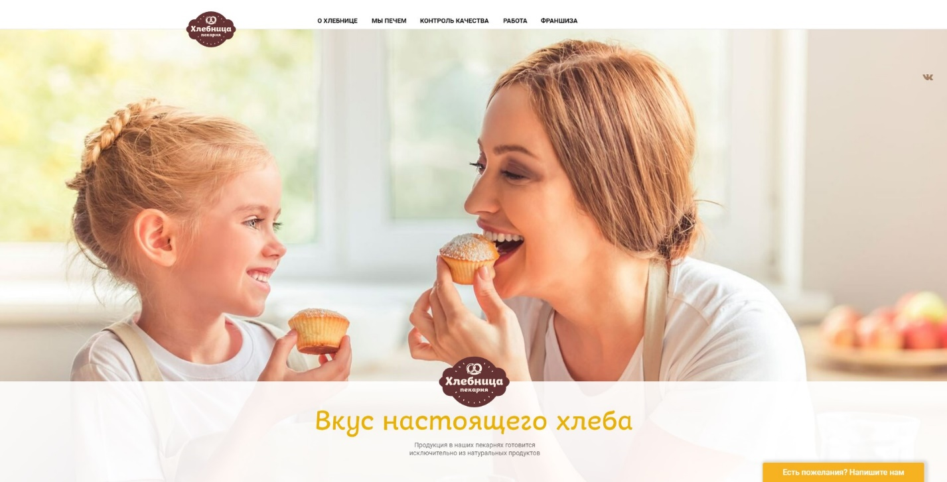

Рисунок 8. Сайт пекарни хлебница

Пекарня «Дом Хлеба» - место, где каждый день рождается настоящая домашняя выпечка и свежий хлеб.

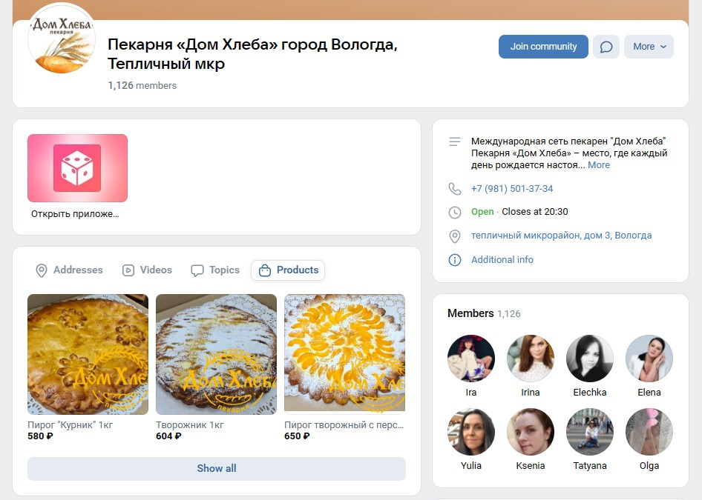

Рисунок 9. Сайт пекарни «Дом Хлеба»

Я рассмотрел основные качества сайта от удобства интерфейса до качества товара. По итогам сравнения сайтов, мой сайт имеет больше имуществ, чем другие сайты.

Таблица 7

Сравнение сайта с аналогами

|  |  |  |  |
| --- | --- | --- | --- |
| Возможности | Интернет-сайт пекарня | Хлебница | Дом Хлеба |
| Меню | + | - | + |
| Корзина | + | - | - |
| Доставка | + | - | - |
| Тех. Поддержка | + | + | + |
| Состав продукции | + | - | - |
| Качество продукции | + | + | + |
| Стоимость товара | + | - | + |
| Удобный интерфейс интернет-магазина | + | + | - |
| Удобные способы оплаты | + | - | - |

**РАЗДЕЛ 2. РЕАЛИЗАЦИЯ ПРОГРАММНОГО ПРОДУКТА ИНТЕРНЕТ-САЙТА ДЛЯ ПЕКАРНИ**

* 1. **Инструментальные средства разработки**

При разработке программного продукта интернет-сайта для пекарни были использованы следующие средства разработки:

* + - 1. Microsoft Office — [офисный пакет](https://ru.wikipedia.org/wiki/%D0%9E%D1%84%D0%B8%D1%81%D0%BD%D1%8B%D0%B9_%D0%BF%D0%B0%D0%BA%D0%B5%D1%82) [приложений](https://ru.wikipedia.org/wiki/%D0%9F%D1%80%D0%B8%D0%BA%D0%BB%D0%B0%D0%B4%D0%BD%D0%BE%D0%B5_%D0%BF%D1%80%D0%BE%D0%B3%D1%80%D0%B0%D0%BC%D0%BC%D0%BD%D0%BE%D0%B5_%D0%BE%D0%B1%D0%B5%D1%81%D0%BF%D0%B5%D1%87%D0%B5%D0%BD%D0%B8%D0%B5), созданных [корпорацией](https://ru.wikipedia.org/wiki/%D0%9A%D0%BE%D1%80%D0%BF%D0%BE%D1%80%D0%B0%D1%86%D0%B8%D1%8F) [Microsoft](https://ru.wikipedia.org/wiki/Microsoft) для [операционных систем](https://ru.wikipedia.org/wiki/%D0%9E%D0%BF%D0%B5%D1%80%D0%B0%D1%86%D0%B8%D0%BE%D0%BD%D0%BD%D0%B0%D1%8F_%D1%81%D0%B8%D1%81%D1%82%D0%B5%D0%BC%D0%B0) [Windows](https://ru.wikipedia.org/wiki/Windows), [WindowsPhone](https://ru.wikipedia.org/wiki/Windows_Phone), [Android](https://ru.wikipedia.org/wiki/Android), [macOS](https://ru.wikipedia.org/wiki/MacOS), [iOS](https://ru.wikipedia.org/wiki/IOS). В состав этого пакета входит [программное обеспечение](https://ru.wikipedia.org/wiki/%D0%9F%D1%80%D0%BE%D0%B3%D1%80%D0%B0%D0%BC%D0%BC%D0%BD%D0%BE%D0%B5_%D0%BE%D0%B1%D0%B5%D1%81%D0%BF%D0%B5%D1%87%D0%B5%D0%BD%D0%B8%D0%B5) для работы с различными типами [документов](https://ru.wikipedia.org/wiki/%D0%94%D0%BE%D0%BA%D1%83%D0%BC%D0%B5%D0%BD%D1%82): [текстами](https://ru.wikipedia.org/wiki/%D0%A2%D0%B5%D0%BA%D1%81%D1%82), [электронными таблицами](https://ru.wikipedia.org/wiki/%D0%AD%D0%BB%D0%B5%D0%BA%D1%82%D1%80%D0%BE%D0%BD%D0%BD%D0%B0%D1%8F_%D1%82%D0%B0%D0%B1%D0%BB%D0%B8%D1%86%D0%B0), [базами данных](https://ru.wikipedia.org/wiki/%D0%91%D0%B0%D0%B7%D0%B0_%D0%B4%D0%B0%D0%BD%D0%BD%D1%8B%D1%85) и др. MicrosoftOffice является сервером [OLE](https://ru.wikipedia.org/wiki/Object_Linking_and_Embedding)-объектов и его функции могут использоваться другими [приложениями](https://ru.wikipedia.org/wiki/%D0%9A%D0%BE%D0%BC%D0%BF%D1%8C%D1%8E%D1%82%D0%B5%D1%80%D0%BD%D0%B0%D1%8F_%D0%BF%D1%80%D0%BE%D0%B3%D1%80%D0%B0%D0%BC%D0%BC%D0%B0), а также самими [приложениями](https://ru.wikipedia.org/wiki/%D0%9A%D0%BE%D0%BC%D0%BF%D1%8C%D1%8E%D1%82%D0%B5%D1%80%D0%BD%D0%B0%D1%8F_%D0%BF%D1%80%D0%BE%D0%B3%D1%80%D0%B0%D0%BC%D0%BC%D0%B0) Microsoft Office. Поддерживает [скрипты](https://ru.wikipedia.org/wiki/%D0%A1%D1%86%D0%B5%D0%BD%D0%B0%D1%80%D0%BD%D1%8B%D0%B9_%D1%8F%D0%B7%D1%8B%D0%BA) и [макрокоманды](https://ru.wikipedia.org/wiki/%D0%9C%D0%B0%D0%BA%D1%80%D0%BE%D0%BA%D0%BE%D0%BC%D0%B0%D0%BD%D0%B4%D0%B0), написанные на [VBA](https://ru.wikipedia.org/wiki/Visual_Basic_for_Applications). (Рисунок 10. Microsoft Office.)

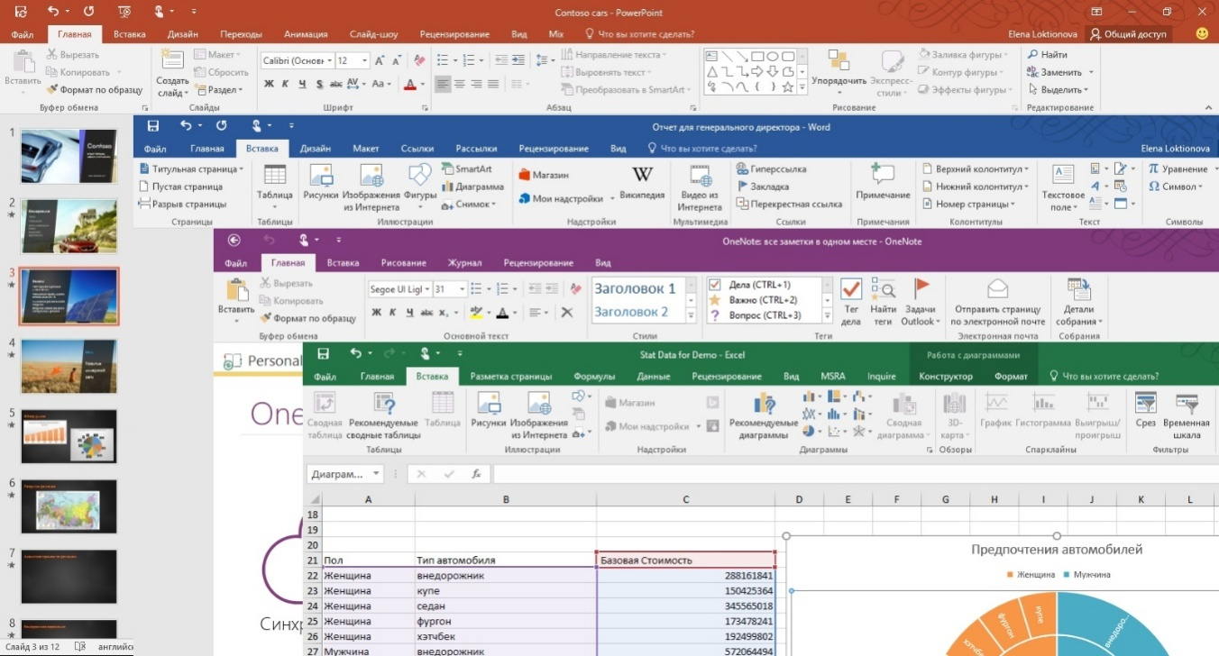

Рисунок 10. Microsoft Office

* + - 1. StarUML – программный инструмент моделирования, который поддерживает UML (Унифицированный язык моделирования). StarUML ориентирован на UML версии 1.4 и поддерживает одиннадцать различных типов диаграмм, принятых в нотации UML 2.0. Он активно поддерживает подход MDA (Модельно-управляемая архитектура), реализуя концепцию профилей UML. (Рисунок 11. StarUML.)

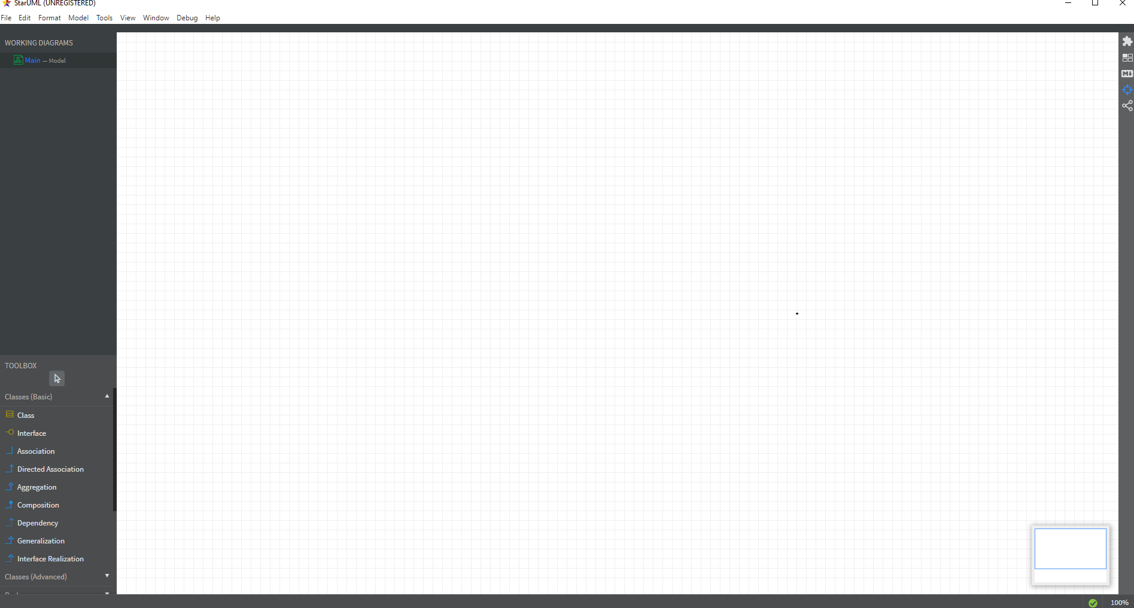

Рисунок 11. StarUML

* + - 1. Ramus – графическая среда для проектирования и моделирования сложных систем широкого назначения. (Рисунок 12. Ramus.)

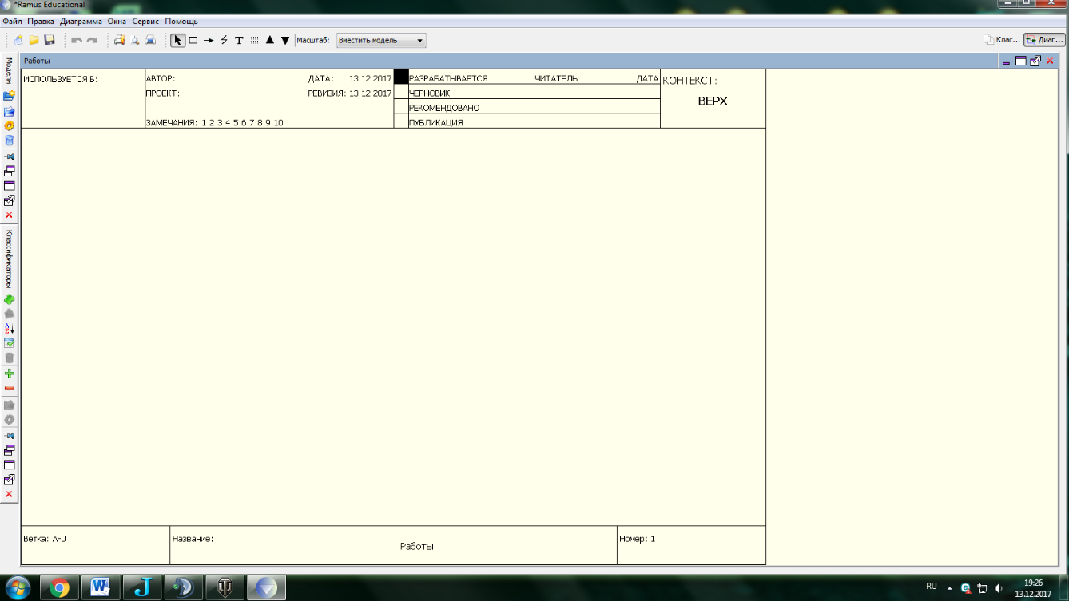

Рисунок 12. Ramus

* + - 1. Microsoft SQL Server — система управления реляционными базами данных (РСУБД), разработанная корпорацией Microsoft.(Рисунок 13. Microsoft SQL Server)

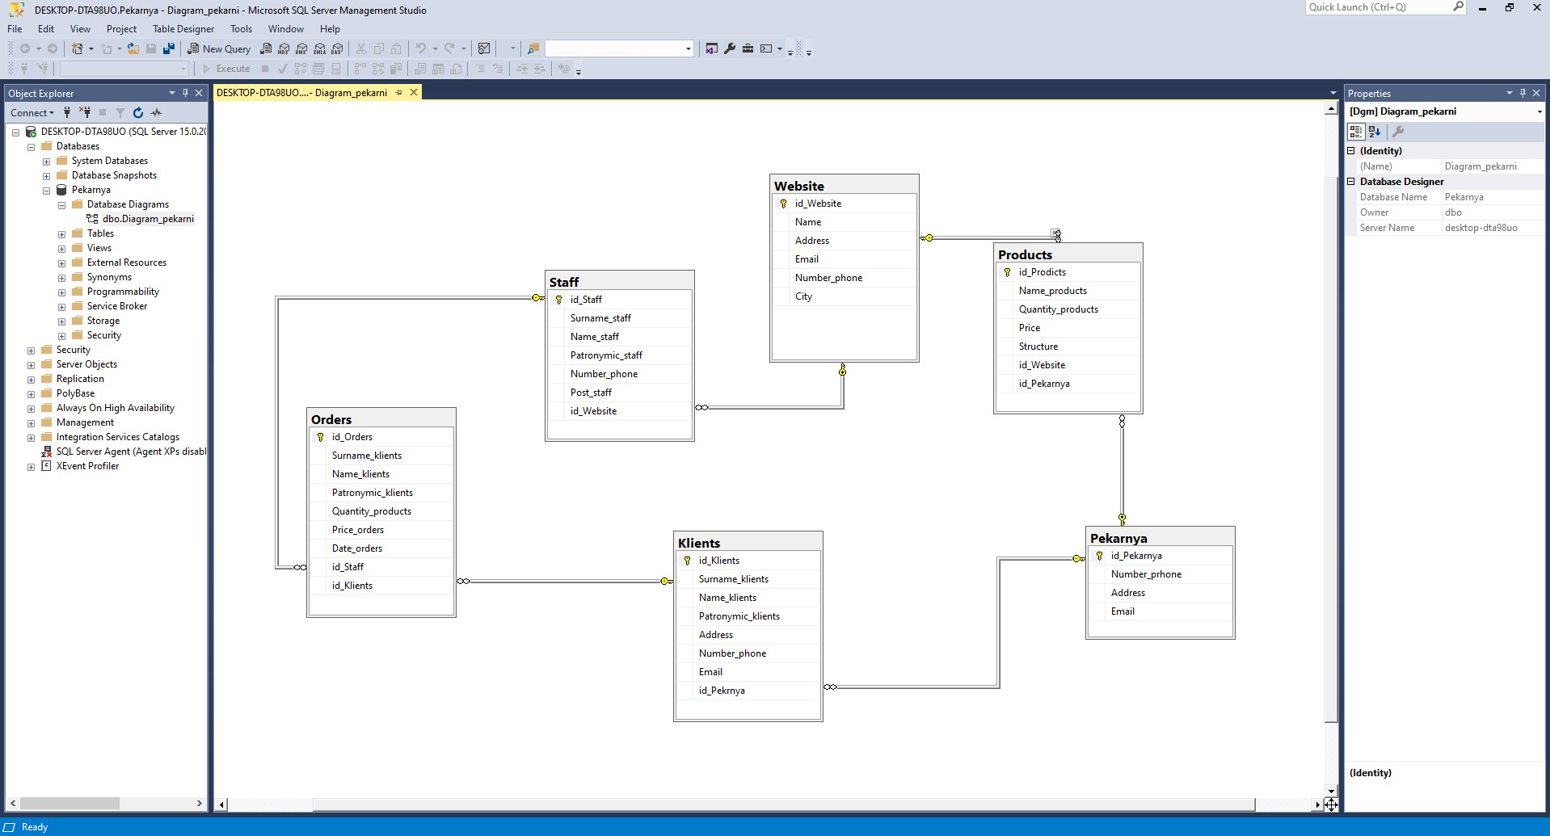

Рисунок 13. Microsoft SQL Server

1. VisualStudioCode — это упрощенный, но мощный редактор исходного кода, который работает на компьютере и доступен для Windows, macOS и Linux. Имеет встроенную поддержку JavaScript, TypeScript и Node.js, а также обширную экосистему расширений для других языков и сред выполнения (например, C++, C#, Java, Python, PHP, Go, .NET).(Рисунок 14. VisualStudioCode.)

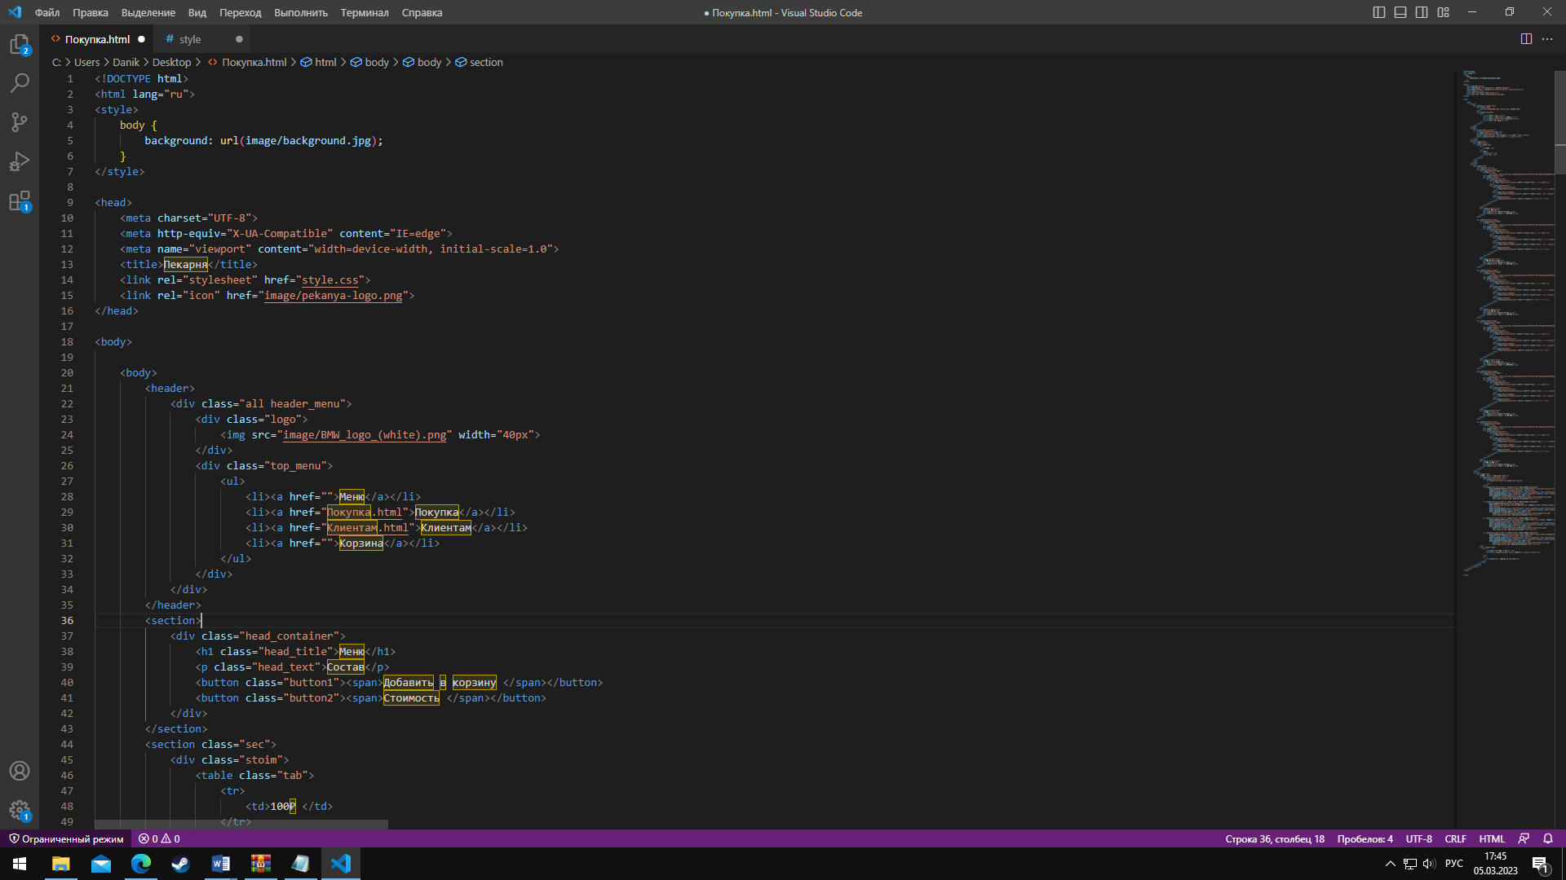

Рисунок 14. VisualStudioCode

Использованные программы. (Рисунок 15. Использованные программы.)



Рисунок 15. Использованные программы

* 1. **Организация хранения информации**

В данной предметной области было выделено 6 объектов (заказы, сотрудники, интернет-сайт, продукция, клиенты, пекарня) и выделены их атрибуты.

* + - 1. Заказы: код заказов, фамилия заказчика, имя заказчика, отчество заказчика, количество товаров, стоимость заказа, дата заказа, код сотрудника, код клиента.
      2. Сотрудники: код сотрудников, фамилия сотрудника, имя сотрудника, отчество сотрудника, номер телефона сотрудника, должность сотрудника, код интернет-сайта.
      3. Интернет-сайт: код интернет-сайта, название интернет-сайта, адрес интернет-сайта, электронная почта интернет-сайта, номер телефона интернет-сайта, город пекарни.
      4. Продукция: код продукции, название продукции, количество продукции, цена продукции, изображение продукции, состав продукции, код интернет-сайта, код пекарни.
      5. Пекарня: код пекарни, номер телефона пекарни, адрес пекарни, электронная почта пекарни, прайс лист.
      6. Клиенты: код клиента, фамилия клиента, имя клиента, отчество клиента, адрес клиента, номер телефона клиента, электронная почта клиента, код пекарни.



Рисунок 16. ER-модель

Рассмотрим подробно каждую сущность с использованием инфологических таблиц: сущность «заказы» состоит из 9 атрибутов, 1 первичный ключ и 2 вторичного ключа. Ниже в таблице представлено подробное описание.

Таблица 8

Таблица заказы

|  |  |  |  |  |  |  |
| --- | --- | --- | --- | --- | --- | --- |
| Orders | | | | | | |
| Attribute Name | NOT NULL | UNIQUE | TYPE | SIZE | KEY | RELATON |
| Order_id | + | + | int |  | Primary | Первичный ключ |
| Surname | + |  | varchar | 50 |  |  |
| Klient name | + |  | varchar | 50 |  |  |
| Paltronymic | + |  | varchar | 50 |  |  |
| Quanity of goods | + |  | varchar | 50 |  |  |
| The cost of the order | + |  | varchar | 50 |  |  |
| Order data | + |  | Data | 50 |  |  |
| Staff_id | + |  | int |  | Foreign | Вторичный ключ |
| Klient_id | + |  | int |  | Foreign | Вторичный ключ |

Сущность «сотрудники» состоит из 6 атрибутов, 1 первичного ключа и 1 вторичного ключа. Ниже в таблице представлено подробное описание.

Таблица 9

Таблица сотрудники

|  |  |  |  |  |  |  |
| --- | --- | --- | --- | --- | --- | --- |
| Staff | | | | | | |
| Attribute Name | NOT NULL | UNIQUE | TYPE | SIZE | KEY | RELATION |
| Staff_id | + | + | int |  | Primary | Первичный ключ |
| Surname | + |  | varchar | 50 |  |  |
| Staff name | + |  | varchar | 50 |  |  |
| Paltronymic | + |  | varchar | 50 |  |  |
| Telephone | + |  | nvarchar | 11 |  |  |
| Online store_id | + |  | int |  | Foreign | Вторичный ключ |

Сущность «интернет-сайта» состоит из 6 атрибутов, 1 первичного ключа. Ниже в таблице представлено подробное описание.

Таблица 10

Таблица интернет-сайта

|  |  |  |  |  |  |  |
| --- | --- | --- | --- | --- | --- | --- |
| Online store | | | | | | |
| Attribute Name | NOT NULL | UNIQUE | TYPE | SIZE | KEY | RELATION |
| Online store_id | + | + | int |  | Primary | Первичный ключ |
| Name | + |  | varchar | 50 |  |  |
| Address | + |  | varchar | 50 |  |  |
| Email | + |  | nvarchar | 11 |  |  |
| Number phone | + |  | varchar | 50 |  |  |
| City | + |  | varchar | 100 |  |  |

Сущность «продукция» состоит из 8 атрибутов, 1 первичного ключа и 2 вторичного ключа. Ниже в таблице представлено подробное описание.

Таблица 11

Таблица товары

|  |  |  |  |  |  |  |
| --- | --- | --- | --- | --- | --- | --- |
| Products | | | | | | |
| Attribute Name | NOT NULL | UNIQUE | TYPE | SIZE | KEY | RELATION |
| Products_id | + | + | int |  | Primary | Первичный ключ |
| Name | + |  | varchar | 100 |  |  |
| Quantity | + | + | int |  |  |  |
| Price | + | + | money | 11 |  |  |
| Image | + | + | varchar | 50 |  |  |
| Structure | + | + | varchar | 12 |  |  |
| Online_Store_id | + |  | int |  | Foreign | Вторичный ключ |
| Pekarnya_id | + |  | int |  | Foreign | Вторичный ключ |

Сущность «пекарня» состоит из 5 атрибутов, 1 первичного ключа. Ниже в таблице представлено подробное описание.

Таблица 12

Таблица пекарня

|  |  |  |  |  |  |  |
| --- | --- | --- | --- | --- | --- | --- |
| Pekarnya | | | | | | |
| Attribute Name | NOT NULL | UNIQUE | TYPE | SIZE | KEY | RELATON |
| Pekarnya _id | + | + | int |  | Primary | Первичный ключ |
| Number Phone | + |  | varchar | 50 |  |  |
| Address | + |  | varchar | 50 |  |  |
| Email | + |  | varchar | 70 |  |  |
| Price List | + |  | varchar | 50 |  |  |

Сущность «Клиенты» состоит из 8 атрибутов, 1 первичного ключа и 1 вторичного ключа. Ниже в таблице представлено подробное описание.

Таблица 13

Таблица клиентов

|  |  |  |  |  |  |  |
| --- | --- | --- | --- | --- | --- | --- |
| Cliens | | | | | | |
| Attribute Name | NOT NULL | UNIQUE | TYPE | SIZE | KEY | RELATION |
| Client_id | + | + | int |  | Primary | Первичный ключ |
| Name | + |  | varchar | 100 |  |  |
| Surname | + |  | varchar | 100 |  |  |
| Patronymic | + |  | varchar | 100 |  |  |
| Address | + |  | varchar | 100 |  |  |
| Number phone | + |  | varchar | 20 |  |  |
| Email | + |  | varchar | 50 |  |  |
| Pekarnya_ID | + |  | int |  | Foreign | Вторичный ключ таблицы Staff |

* 1. **Реализация программных модулей**

Для верстки сайта был использован язык программирования HTML в программе

VisualStudioCode. Процесс верстки заключается в описании визуальной части сайта с помощью HTML-разметки.

HTML - это язык разметки, при помощи которого браузер отображает визуальную

часть браузера.

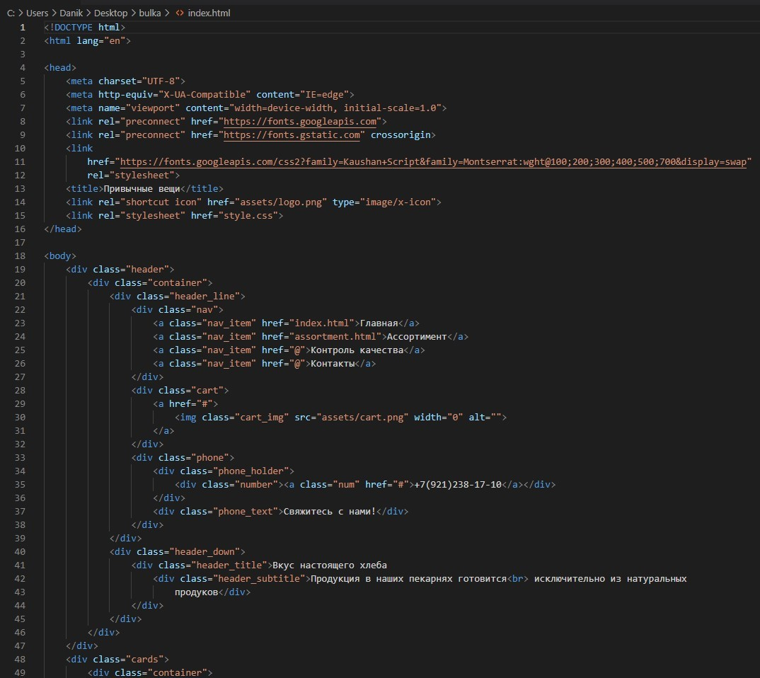

Рисунок 17. Код сайта

Для описания внешнего вида сайта был использован язык CSS.

Цель CSS является удобное и понятное описание логической структуры веб-

страницы визуальной части сайта (которое описывается при помощи HTML):

* + - 1. Шрифт текста, толщина текста, размер текста, положение текста.
      2. Размера фотографий, формы фотографии.
      3. Создание простейших анимации кнопок, текста.

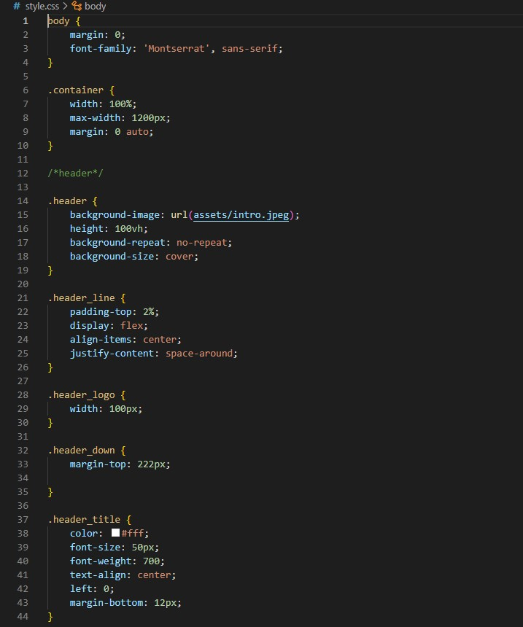

Рисунок 18. Стиль сайта

**2.4 Разработка графического пользовательского интерфейса**

Шапка сайта - верхняя область на сайте, предназначена для облегчения навигации по странице, первый элемент, который привлекает внимание пользователя. С помощью

хедера посетитель сайта понимает, где он находится, как перейти в следующий раздел и

найти нужную информацию.



Рисунок 19. Шапка сайта

Главная страница - первое, что видит посетитель сайта. За несколько секунд он решает: остаться или уйти. Задача этого блока — сделать так, чтобы клиент остался и посмотрел, что еще есть на сайте, или сразу же перешел к целевому действию.



Рисунок 20. Главная страница

Краткое описание качества продукции пекарни. Данный блок предоставляет

посетителю сайта краткую, но важную информацию, которая поможет ознакомиться с качеством сырья продукции пекарни.

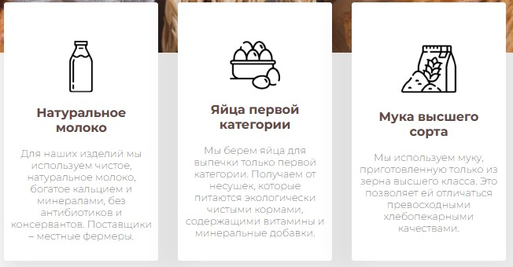

Рисунок 21. Контроль качества

Блок популярной продукции – часто продаваемая продукция в пекарне. Этот блок помогает ознакомиться посетителю с часто заказываемой продукцией.

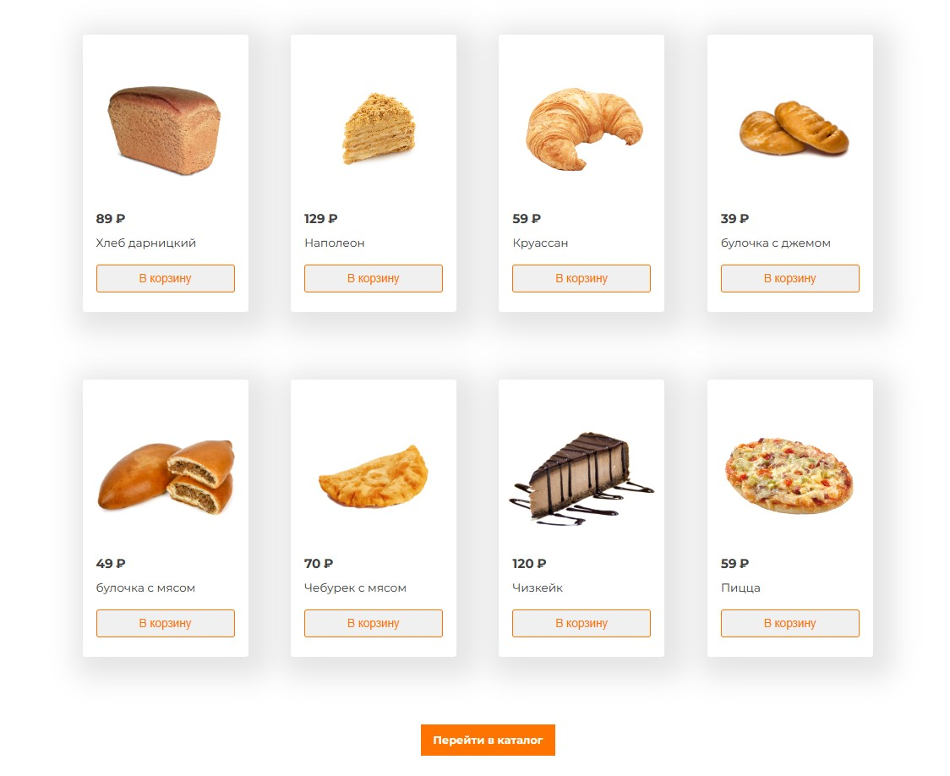

Рисунок 22. Популярная продукция

Блок ассортимент – предоставляет весь ассортимент продукции изготавливаемая в пекарне.

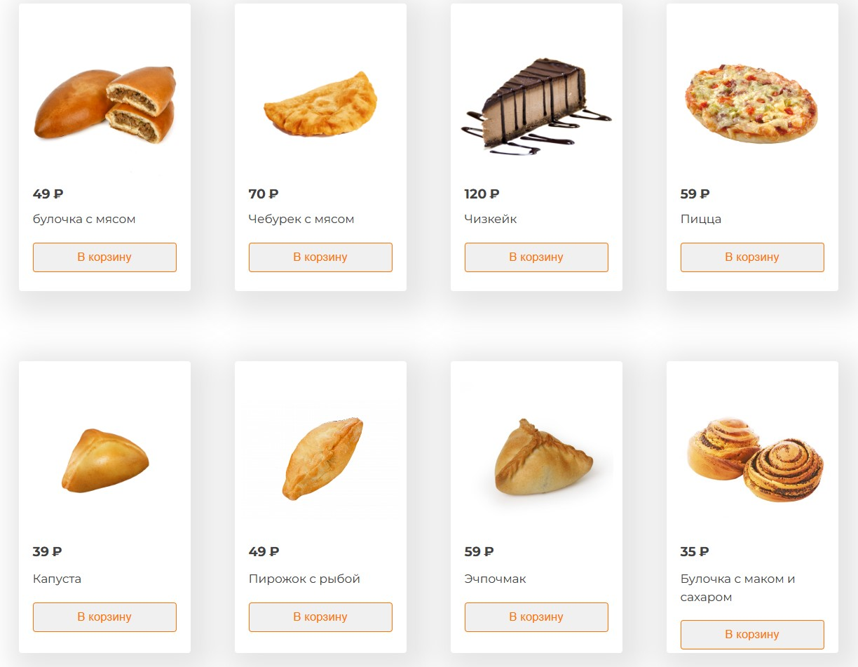

Рисунок 23. Ассортимент

Окно Заказа – блок, в котором пользователь имеет возможность оставить свои

контакты для того, чтобы с ним связались и уточнили детали заказа. Форма заказа на

сайте должна собирать минимально необходимую информацию для осуществления заказа.

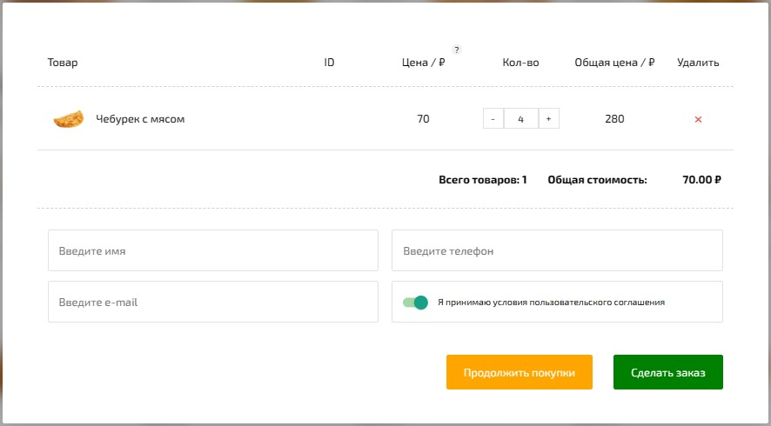

Рисунок 24. Корзина

Страница отправки заказа – страница, на котором пишется заказ принят и скоро свяжется с вами оператор.

Рисунок 25. Отправка заказа



Самый нижний блок — это подвал сайта, там есть информация о компании. Так же

можно по страницам сайта и перейти в соцсети.



Рисунок 26. Подвал сайта

**2.5 Тестирование**

Перед использованием любой информационной системы, необходимо убедиться в ее работоспособности. Для того, чтобы найти все ошибки и баги, проводится этап тестирования. Была спроектирована user story по теме интернет-сайта для пекарни:

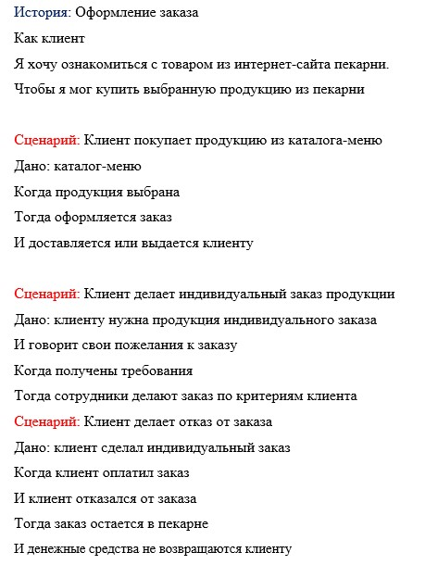

Рисунок 14. User Story

Так же были разработаны unit-тесты основе технологии TDD. В котором создаем статичный метод ValidatePassword, а в теле метода проверяем длину, реализуем проверку строчных букв, проверку заглавных букв, проверку цифр и проверку спецсимволов.

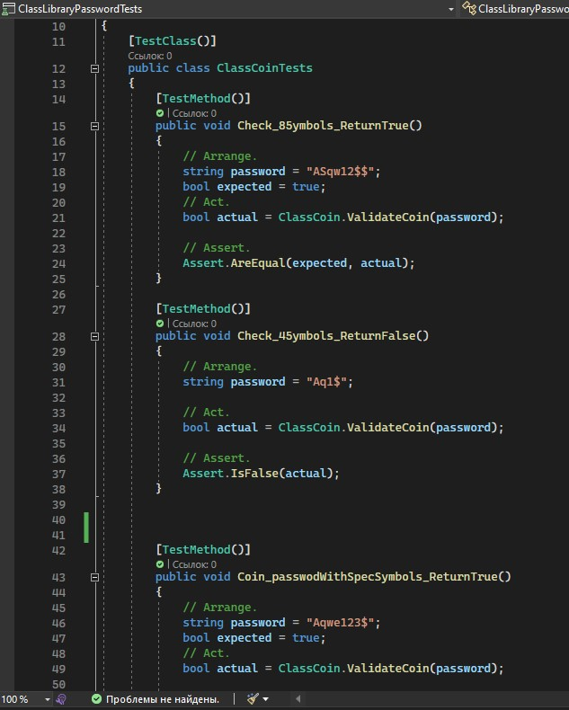

Рисунок 15. Тело метода

Подход к оформлению тестов, которые формулируется как arrange, act, assert. Суть его заключается в том, чтобы в модульном тесте четко определить предусловие. Блок arrange, устанавливает первоначальное условие для выполнения теста. Блок act, выполняет действие, то есть сам тест. И блок assert, верифицирует результат теста.

В примерах создан класс «ClassCoinTest», в котором определяется тестовый метод

«Check_85ymbols_ReturnTrue». Он проверяет количество символов в пароле клиента при входе в свой личный кабинет в интернет-сайте пекарни. Далее создаем переменную для установки пароля и напишем ожидаемое значение в результате выполнения теста. Затем в блоке act создадим переменную, которая провернет актуальный результат при выполнении метода ClassCoin.ValidateCoin. В конце метода мы используем методы “Assert.IsTrue” и “Assert.IsFalse” для проверки результатов тестовых случаев. Если результат не соответствует ожидаемому, то тест завершится с ошибкой.

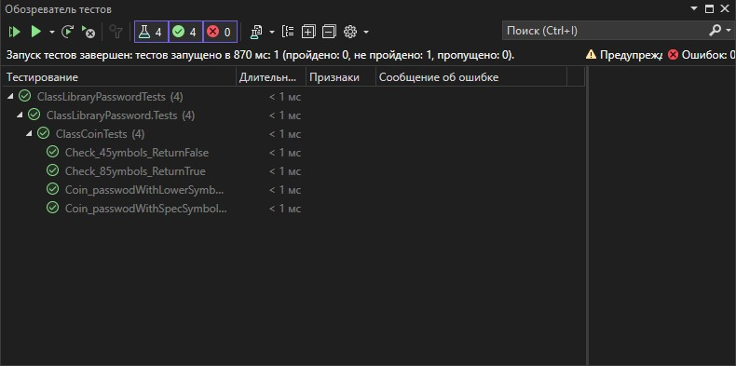

Рисунок 16. Результаты тестов

# **ЗАКЛЮЧЕНИЕ**

В ходе выполнения работы были затронуты основы html и Css-языков. Изучена работа сервера и базы данных MySql. Создан сайт, отвечающий всем современным нормам. Он сочетает в себе удобство, функциональность и яркий, запоминающийся внешний вид. Сайтом можно легко управлять и в дальнейшем, что делает его удобным для администрации.

Интернет-магазин продажи продукции пекарни – сайт, на котором потенциальные покупатели смогут приобрести необходимый им продукт из ассортимента. Широкий выбор продукции и дизайнов тортов обеспечит привлечение наибольшего количества клиентов, а удобное пространство сайта позволит совершать покупки быстрее и качественнее. Кроме того, возможность создания уникального авторского произведения или индивидуального заказа даст возможность клиенту получить единственный в своём роде товар, например, для подарка.

Уникальностью данного продукта является неповторимый дизайн продукции и комфортный для использования сайт с постоянным обновлением ассортимента.

В результате произведенных расчетов установлено, что себестоимость производимого программного продукта составила 32870 рублей, а предполагаемая цена реализации 42731 рублей без учета НДС.

Делая вывод, можно сказать, что полученные результаты экономической эффективности свидетельствуют о целесообразности внедрения разработанной программы. Применение разработанной программы является эффективной, так как рассчитанный срок окупаемости будет меньше нормативного.

# **СПИСОК ИСПОЛЬЗУЕМЫХ ИСТОЧНИКОВ**

Нормативно-правовые акты

1. ГОСТ 34.201-89 Виды, комплектность и обозначения документов при создании автоматизированных систем.
2. ГОСТ 34.320-96 Концепции и терминология для концептуальной схемы и информационной базы.
3. ГОСТ 34.321-96 Информационные технологии. Система стандартов по базам данных. Эталонная модель управления.
4. ГОСТ 34.601-90 Автоматизированные системы. Стадии создания
5. ГОСТ 34.603-92 Информационная технология. Виды испытаний автоматизированных систем.
6. ГОСТ 52872-2019 Интернет-ресурсы и другая информация, представленная в электронно-цифровой форме. – М.: ФГУП СТАНДАРТИНФОРМ, 2019.
7. ГОСТ 59407-2021 «Информационные технологии. Методы и средства обеспечения безопасности. Базовая архитектура защиты персональных данных. – М.: Федеральный исследовательский центр "Информатика и управление", 2021.

Основная литература

1. Как создать сайт с нуля самому пошаговая инструкция [Электронный ресурс] ‑ https://www.youtube.com/watch?v=UNQlkklaC7U&list=PL1BdgrtrJwRL8u7lAzcgU6cjGzRbQpMqv&index=1
2. Наполнение интернет-магазина товарами [Электронный ресурс] -https://www.youtube.com/watch?v=FGPlLFZtc0M&list=PL1BdgrtrJwRL8u7lAzcgU6cjGzRbQpMqv&index=27
3. Нестеров, С. А.  Базы данных : учебник и практикум для среднего профессионального образования / С. А. Нестеров. — Москва : Издательство Юрайт, 2023. — 230 с. — (Профессиональное образование). — ISBN 978-5-534-11629-8. — Текст : электронный // Образовательная платформа Юрайт [сайт]. — URL: <https://urait.ru/bcode/518507> (дата обращения: 10.02.2023).
4. Полуэктова, Н. Р.  Разработка веб-приложений : учебное пособие для вузов / Н. Р. Полуэктова. — Москва : Издательство Юрайт, 2023. — 204 с. — (Высшее образование). — ISBN 978-5-534-13715-6. — Текст : электронный // Образовательная платформа Юрайт [сайт]. — URL: <https://urait.ru/bcode/519714> (дата обращения: 05.02.2023).
5. Полуэктова, Н. Р.  Разработка веб-приложений : учебное пособие для среднего профессионального образования / Н. Р. Полуэктова. — Москва : Издательство Юрайт, 2023. — 204 с. — (Профессиональное образование). — ISBN 978-5-534-14744-5. — Текст : электронный // Образовательная платформа Юрайт [сайт]. — URL: <https://urait.ru/bcode/519727> (дата обращения: 09.02.2023).
6. Сысолетин, Е. Г.  Разработка интернет-приложений : учебное пособие для вузов / Е. Г. Сысолетин, С. Д. Ростунцев ; под научной редакцией Л. Г. Доросинского. — Москва : Издательство Юрайт, 2022. — 90 с. — (Высшее образование). — ISBN 978-5-9916-9975-4. — Текст : электронный // Образовательная платформа Юрайт [сайт]. — URL: <https://urait.ru/bcode/492224> (дата обращения: 25.02.2023).
7. Тузовский, А. Ф.  Проектирование и разработка web-приложений : учебное пособие для вузов / А. Ф. Тузовский. — Москва : Издательство Юрайт, 2023. — 218 с. — (Высшее образование). — ISBN 978-5-534-00515-8. — Текст : электронный // Образовательная платформа Юрайт [сайт]. — URL: <https://urait.ru/bcode/512113> (дата обращения: 25.02.2023).
8. Тузовский, А. Ф.  Проектирование и разработка web-приложений : учебное пособие для среднего профессионального образования / А. Ф. Тузовский. — Москва : Издательство Юрайт, 2023. — 218 с. — (Профессиональное образование). — ISBN 978-5-534-10017-4. — Текст : электронный // Образовательная платформа Юрайт [сайт]. — URL: <https://urait.ru/bcode/517539> (дата обращения: 20.02.2023).
9. Что такое база данных веб сайта Электронный ресурс] -https://www.youtube.com/watch?v=Ixh8vJ0pI64&list=PL1BdgrtrJwRL8u7lAzcgU6cjGzRbQpMqv&index=12